Министерство образования и науки Украины

Одесский национальный политехнический университет

Институт компьютерных систем

Кафедра компьютерных интеллектуальных систем и сетей

Лабораторная работа №6

По предмету: “Алгоритмы и методы их вычислений”

На тему: “Двумерные массивы”

Сделал

Студент Веденьев А.А.

Группы АМ-181

Вариант №6

Проверили:

Шендрик Е.В.

Головачова О.В.

Одесса 2018

**Задание:** Подсчитать количество отрицательных элементов в каждом столбике массива А.

**Алгоритм:**

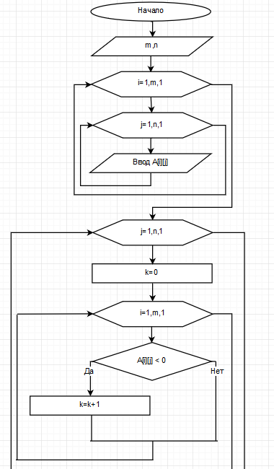

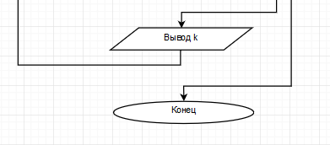

Принцип работы алгоритма:

1. Начало алгоритма;
2. Ввод m и n;
3. Выполнение операций, которые изменяют программу (количество строк массива);
4. Выполнение операций, которые изменяют программу (количество столбцов массива);
5. Выполнение операции, после которой будут изменены данные (задаётся массив);
6. Ввод данных (массива);
7. Выполнение операции подсчёта количества отрицательных элементов в каждом столбце массива;
8. Вывод количества отрицательных элементов в каждом столбце массива;
9. Конец алгоритма.

**Контрольный пример:** Пусть n=3, m=3. Вводим элементы двумерного массива, который состоит из 9-ти чисел (по 3 в строке и в столбце). Заполняем массив числами:

1 6 -3

-2 -9 0

-3 2 4

После выхода из цикла создаём новый цикл, в котором находим отрицательные элементы в каждом столбике массива и подсчитываем их количество и выводим его.

**Вывод:** Я овладел навыками разработки алгоритмов с двумерными массивами. Был разработан алгоритм нахождения и подсчёта отрицательных элементов в каждом столбике массива.